สถานการณ์โรคติดต่อในพื้นที่ตำบลในควน

3.1 ข้อมูลการดำเนินงานด้านสาธารณสุข

3.1.1 จำนวนประชากรในเขตรับผิดชอบปี 2567 จำแนกตามกลุ่มอายุ ได้ดังนี้
ตารางที่ 3 ข้อมูลประชากรในเขตรับผิดชอบปี 2567 จำแนกตามกลุ่มอายุ
อายุ(ปี) | เพศ |  |  |  | รวม
อายุ(ปี) | ชาย(คน) | ร้อยละ | หญิง(คน) | ร้อยละ | รวม(คน) | ร้อยละ
0-4 | 97 | 6.48 | 75 | 4.87 | 172 | 5.66
5-9 | 93 | 6.21 | 96 | 6.23 | 189 | 6.22
10-14 | 128 | 8.55 | 89 | 5.78 | 217 | 7.15
15-19 | 79 | 5.28 | 77 | 5.00 | 156 | 5.14
20-24 | 62 | 4.14 | 49 | 3.18 | 111 | 3.65
25-29 | 97 | 6.48 | 63 | 4.09 | 160 | 5.27
30-34 | 81 | 5.41 | 83 | 5.39 | 164 | 5.40
35-39 | 101 | 6.75 | 87 | 5.65 | 188 | 6.19
40-44 | 96 | 6.41 | 105 | 6.82 | 201 | 6.62
45-49 | 95 | 6.35 | 118 | 7.66 | 213 | 7.01
50-54 | 115 | 7.68 | 141 | 9.16 | 256 | 8.43
55-59 | 116 | 7.75 | 130 | 8.44 | 246 | 8.10
60-64 | 108 | 7.21 | 124 | 8.05 | 232 | 7.64
65-69 | 79 | 5.28 | 83 | 5.39 | 162 | 5.33
70-74 | 72 | 4.81 | 88 | 5.71 | 160 | 5.27
75-79 | 47 | 3.14 | 56 | 3.64 | 103 | 3.39
80ปีขึ้นไป | 31 | 2.07 | 76 | 4.94 | 107 | 3.52
รวม | 1497 | 100.00 | 1540 | 100.00 | 3037 | 100.00
ที่มา: รง.ประชากรแยกตามกลุ่มอายุ/เพศ/หมู่บ้าน HOSxP ณ วันที่ 1 ตุลาคม 2566

ปิรามิดประชากร รพ.สต.บ้านวัดโพรงจระเข้ ปีพ.ศ.25๖7

ภาพที่ 14 ปิรามิดประชากร รพ.สต.บ้านวัดโพรงจระเข้ ปีพ.ศ.25๖7
จากปิรามิดประชากรของรพ.สต.บ้านวัดโพรงจระเข้ จะมีรูปร่างคล้ายระฆังคว่ำ โครงสร้างประชากรที่คงที่ เนื่องจากอัตราป่วยและอัตราตายลดลง ประชากรวัยทำงานค่อนข้างมาก เมื่อเทียบกับวัยอื่นๆ มีอัตราการเกิดและตายต่ำ

ตารางที่ 4 อัตราเกิด / ตาย / ลด ของโรงพยาบาลส่งเสริมสุขภาพตำบลบ้านวัดโพรงจระเข้ 3 ปี ย้อนหลัง
สถานะสุขภาพ | ปี 2564 |  | ปี 2565 |  | ปี 2566
สถานะสุขภาพ | จำนวน(คน) | อัตรา  ต่อประชากร | จำนวน(คน) | อัตราต่อประชากร | จำนวน(คน) | อัตราต่อประชากร
อัตราเกิด ต่อ ประชากร 1,000 คน | 32 | 10.58 | 25 | 7.52 | 19 | 6.28
อัตราตาย ต่อ ประชากร 1,000 คน | 38 | 12.56 | 28 | 8.42 | 35 | 11.57
อัตราลดต่อ 1,000ประชากร | 6 | 1.19 | 3 | 0.90 | 16 | 5.29
อัตรามารดาตาย ต่อ การเกิดมีชีพ 100,000 คน | 0 | 0 | 0 | 0 | 0 | 0
อัตราทารกตาย ต่อการเกิดมีชีพ 1,000 คน | 0 | 0 | 0 | 0 | 0 | 0
ที่มา : ข้อมูลจากข้อมูลพื้นฐานโรงพยาบาลส่งเสริมสุขภาพตำบล/โรงพยาบาล

ภาพที่ 15 กราฟเส้น อัตราเกิด / อัตราตาย /อัตราลด ของประชากร 3 ปีย้อนหลัง
จากภาพที่ 15 และกราฟเส้น อัตราเกิด / อัตราตาย /อัตราลด ของประชากร 3 ปีย้อนหลัง พบว่า ในปี 2565 มีอัตราเกิดลดลง ปี 2566 มีอัตราตายเพิ่มขึ้น และ ปี 2566 มีอัตราลดของประชากรเท่ากับ 5.29 และทั้ง 3 ปี ไม่พบอัตราตายของมารดาและทารก

3.1.3 สาเหตุการตายของประชากร
ตารางที่ 5 กราฟเส้น สาเหตุการตายของประชากร 5 อับดับแรก 3 ปีย้อนหลัง พบว่า สาเหตุการตายของประชากร รพ.สต.บ้านวัดโพรงจระเข้ ในปี 2564-2566

ลำดับ | ปี2564 |  |  | ปี2565 |  |  | ปี2566
ลำดับ | สาเหตุการตาย | จำนวน | อัตราตาย:  พันปชก. | สาเหตุการตาย | จำนวน | อัตราตาย:  พันปชก. | สาเหตุการตาย | จำนวน | อัตราตาย:  พันปชก.
1 | โรคความดันโลหิตสูง | 7 | 2.068 | โรคความดันโลหิตสูง | 5 | 1.504 | โรคความดันโลหิตสูง | 12 | 3.967
2 | หลอดเลือดสมอง | 6 | 1.773 | หลอดสมอง | 4 | 1.203 | ติดเชื้อในกระแสเลือด | 4 | 1.322
3 | หอบหืด | 5 | 1.477 | เยื่อหุ้มหัวใจอักเสบเฉียบพลัน | 3 | 0.902 | หลอดสมอง | 3 | 0.992
4 | ไต | 4 | 1.182 | ไต | 3 | 0.902 | ไต | 2 | 0.661
5 | ภาวะกล้ามเนื้อหัวใจขาดเลือด | 2 | 0.591 | ติดเชื้อในกระแสเลือด | 2 | 0.601 | มะเร็งตับ | 2 | 0.661
ที่มา Hosxp ณ วันที่ 1 เมษายน 2567

ภาพที่ 16 สาเหตุการตายของประชากร 5 อับดับแรก 3 ปีย้อนหลัง ปี2564-2566
จากภาพที่ 16 กราฟเส้นสาเหตุการตายของประชากร 5 อับดับแรก 3 ปีย้อนหลัง ปี2564-2566จากกราฟเส้น สาเหตุการตายของประชากร 5 อับดับแรก 3 ปีย้อนหลัง พบว่า สาเหตุการตายของประชากร รพ.สต.บ้านวัดโพรงจระเข้ ในปี 2563-2565 ส่วนใหญ่เสียชีวิตด้วยโรคความดันโลหิตสูง รองลงมาคือโรคหลอดเลือดสมอง
3.1.4 สาเหตุการป่วยของผู้ป่วยนอก จำแนกตามกลุ่มโรค 10 อันดับแรก
สาเหตุการป่วยของผู้ป่วยนอก/อัตราป่วยต่อแสนประชากรของโรงพยาบาลส่งเสริมสุขภาพตำบลบ้านวัดโพรงจระเข้

ตารางที่ 6 สาเหตุการป่วยของผู้ป่วยนอก จำแนกตามกลุ่มโรค 10 อันดับแรก 3 ปีย้อนหลัง
(ปีงบประมาณ 2564 - 2566) ของรพ.สต.บ้านวัดโพรงจระเข้

ลำดับ | ปี 2564 |  |  | ปี 2565 |  |  | ปี 2566
ลำดับ | สาเหตุการป่วย | จำนวน | อัตราป่วย  :แสนปชก. | สาเหตุการป่วย | จำนวน | อัตราป่วย  :แสนปชก. | สาเหตุการป่วย | จำนวน | อัตราป่วย  :แสนปชก.
1. | ความดันโลหิตสูงที่ไม่มีสาเหตุนำ | 864 | 25531.91 | ความดันโลหิตสูงที่ไม่มีสาเหตุนำ | 863 | 25954.89 | การติดเชื้อของทางเดินหายใจส่วนบนแบบเฉียบพลันอื่น ๆ | 1007 | 33289.26
2. | การติดเชื้อของทางเดินหายใจส่วนบนแบบเฉียบพลันอื่น ๆ | 512 | 15130.02 | การติดเชื้อของทางเดินหายใจส่วนบนแบบเฉียบพลันอื่น ๆ | 662 | 19909.77 | ความดันโลหิตสูงที่ไม่มีสาเหตุนำ | 822 | 27173.55
3. | ความผิดปกติอื่น ๆ ของฟันและโครงสร้าง | 454 | 13416.08 | เบาหวาน | 463 | 13924.81 | เบาหวาน | 421 | 13917.36
4. | เบาหวาน | 320 | 9456.26 | เนื้อเยื่อผิดปกติ | 153 | 4601.50 | ความผิดปกติอื่น ๆ ของฟันและโครงสร้าง | 235 | 7768.60
5. | เนื้อเยื่อผิดปกติ | 205 | 6057.92 | ความผิดปกติอื่น ๆ ของฟันและโครงสร้าง | 118 | 3548.87 | เนื้อเยื่อผิดปกติ | 188 | 6214.88
6. | โรคของตาและส่วนประกอบของตาอื่น ๆ | 132 | 3900.71 | โรคของตาและส่วนประกอบของตาอื่น ๆ | 94 | 2827.07 | โรคของตาและส่วนประกอบของตาอื่น ๆ | 143 | 4727.27
7. | โรคติดเชื้อรา | 115 | 3398.35 | โรคอื่น ๆ ของผิวหนังและเนื้อเยื่อใต้ผิวหนัง | 90 | 2706.77 | พยาธิสภาพของหลังส่วนอื่น ๆ | 82 | 2710.74
8. | การบาดเจ็บระบุเฉพาะอื่น ๆ , ไม่ระบุเฉพาะและหลายบริเวณในร่างกาย | 98 | 2895.98 | โรคอื่นของจมูกและไซนัส | 88 | 2646.62 | ปวดท้องและปวดอุ้งเชิงกราน | 74 | 2446.28
9. | โรคอื่น ๆ ของผิวหนังและเนื้อเยื่อใต้ผิวหนัง | 74 | 2186.76 | พยาธิสภาพของหลังส่วนอื่น ๆ | 79 | 2375.94 | โรคอื่น ๆ ของผิวหนังและเนื้อเยื่อใต้ผิวหนัง | 72 | 2380.17
10. | พยาธิสภาพของหลังส่วนอื่น ๆ | 73 | 2157.21 | โรคอักเสบติดเชื้อของผิวหนังและนื้อเยื่อใต้ผิวหนัง | 78 | 2345.86 | โรคติดเชื้อรา | 58 | 1917.36
ที่มา : HDC สสจ.ตรัง ณ วันที่ 1 เมษายน 2567

จากตารางที่ 6 สาเหตุการป่วยของผู้ป่วยนอก จำแนกตามกลุ่มโรค 10 อันดับแรก 3 ปีย้อนหลัง
(ปีงบประมาณ 2564 - 2566) ของรพ.สต.บ้านวัดโพรงจระเข้พบว่า ปี 2563 และปี 2564 ประชาชนส่วนใหญ่ป่วยด้วยโรคความดันโลหิตสูง รองลงมาคือ การติดเชื้อของทางเดินหายใจส่วนบนแบบเฉียบพลันอื่นๆ ตามลำดับ และในปี 2566 ประชาชนส่วนใหญ่ป่วยด้วย การติดเชื้อของทางเดินหายใจส่วนบนแบบเฉียบพลันอื่นๆ รองลงมา โรคความดันโลหิตสูง ตามลำดับ

ตารางที่ 7 จำนวนผู้มารับบริการประจำปีงบประมาณ 2564 – 2566 ของรพ.สต.บ้านวัดโพรงจระเข้
ปี | จำนวนผู้ป่วยรักษาพยาบาล
ปี | คน | ครั้ง
2564 | 3,421 | 10,899
2565 | 3,501 | 11,388
2566 | 3,672 | 11,189
ที่มา : HDC สสจ.ตรัง ณ วันที่ 1 เมษายน 2567

ภาพที่17 กราฟแสดงจำนวนผู้มารับบริการประจำปีงบประมาณ 2564 – 2566
จากภาพที่17 กราฟแสดงจำนวนผู้มารับบริการประจำปีงบประมาณ 2564 – 2566 พบว่า ปี 2566 มีผู้มารับบริการมากที่สุด โดยมีผู้มารับบริการเฉลี่ยต่อปีเท่ากับ 3,672ราย จำนวน 11,189 ครั้ง แสดงให้เห็นว่าการที่มีผู้มารับบริการมีแนวโน้มเพิ่มขึ้น

ตารางที่ 8 อัตราป่วยของโรคระบาดทางวิทยา 5 อันดับแรก 5 ปีย้อนหลัง (ปีงบประมาณ 2562 – 2566) ของรพ.สต.บ้านวัดโพรงจระเข้
ลำ  ดับที่ | ปี 2562 |  |  | ปี 2563 |  |  | ปี 2564 |  |  | ปี 2565 |  |  | ปี 2566
ลำ  ดับที่ | โรค | จำนวน | อัตราป่วย:  แสนปชก. | โรค | จำนวน | อัตราป่วย:  แสน ปชก. | โรค | จำนวน | อัตราป่วย:  แสน ปชก. | โรค | จำนวน | อัตราป่วย:  แสน ปชก. | โรค | จำนวน | อัตราป่วย:  แสน ปชก.
1 | อุจาระร่วง | 75 | 2,266.55 | อุจาระร่วง | 65 | 1,963.75 | อุจาระร่วง | 55 | 1,614.70 | อุจาระร่วง | 47 | 1,379.92 | อุจาระร่วง | 36 | 1,077.52
2 | ไข้เลือดออก | 10 | 302.21 | วัณโรค | 2 | 60.42 | วัณโรค | 8 | 236.41 | มือ เท้า ปาก | 15 | 440.37 | ไข้เลือดออก | 17 | 508.83
3 | ตาแดง | 6 | 181.32 | ตาแดง | 0 | 0 | มือ เท้า ปาก | 8 | 236.406 | ฉี่หนู | 4 | 117.44 | วัณโรค | 4 | 119.72
4 | มือ เท้า ปาก | 2 | 60.44 | มือ เท้า ปาก | 0 | 0 | ฉี่หนู | 1 | 29.55 | วัณโรค | 3 | 88.07 | ฉี่หนู | 2 | 59.86
5 | วัณโรค | 1 | 30.22 | ไข้เลือดออก | 0 | 0 | ไข้เลือดออก | 1 | 29.55 | ไข้เลือดออก | 1 | 29.36 | ไข้หวัดใหญ่ | 1 | 29.93

ภาพที่ 18 อัตราป่วยของโรคระบาดทางวิทยา 5 อันดับแรก 5 ปีย้อนหลัง 2562-2566
จากภาพที่ 18 กราฟเส้นแสดงอัตราป่วยของโรคระบาดทางวิทยา 5 อันดับแรก 5 ปีย้อนหลัง 2562-2566
พบว่าอัตราป่วยของโรคระบาดทางวิทยาที่มากที่สุด ในปี 2562 - 2566 คือ อุจจาระร่วงเป็นอันดับ 1

3.1.7 สถานการณ์โรคไม่ติดต่อที่สำคัญ รพ.สต.บ้านวัดโพรงจระเข้
3.1.7 งานควบคุมโรคไม่ติดต่อ
3.1.7.1 งานควบคุมและป้องกันโรคเบาหวานและความดันโลหิตสูงการคัดกรองโรคเบาหวาน
ตารางที่ 9 ร้อยละของการคัดกรองโรคเบาหวานในกลุ่มประชากรอายุ 35 ปีขึ้นไป
รพ.สต.บ้านวัดโพรงจระเข้ จำแนกรายหมู่บ้าน ปีงบประมาณ 2564 - 2566
หมู่บ้าน | ปีงบประมาณ 2564 |  |  | ปีงบประมาณ 2565 |  |  | ปีงบประมาณ 2566
หมู่บ้าน | เป้า  หมาย | ผล  งาน | ร้อยละ | เป้า  หมาย | ผล  งาน | ร้อยละ | เป้า  หมาย | ผลงาน | ร้อยละ
บ้านทุ่งหนองแห้ง | 319 | 313 | 98.11 | 334 | 323 | 96.70 | 307 | 300 | 97.71
บ้านหน้าวัดโพรงจระเข้ | 379 | 370 | 97.62 | 394 | 380 | 96.44 | 369 | 352 | 95.39
บ้านปากคลอง | 243 | 224 | 92.18 | 256 | 238 | 92.96 | 235 | 220 | 93.61
บ้านช่องหาย | 203 | 198 | 97.53 | 216 | 209 | 96.75 | 193 | 187 | 96.89
บ้านหนองขอน | 338 | 336 | 99.40 | 351 | 346 | 98.57 | 329 | 316 | 96.04
บ้านนาหยีค้อม | 186 | 180 | 96.77 | 199 | 184 | 92.46 | 176 | 164 | 93.18
รวมทั้งหมด | 1,668 | 1,621 | 97.18 | 1,750 | 1,680 | 96.00 | 1,609 | 1,539 | 95.65
ที่มา : ข้อมูลจาก HDC วันที่ 4 เม.ย.67

ตารางที่ 10 ร้อยละการคัดกรองเบาหวานประชาชนอายุ 35 ปีขึ้นไป ปีงบประมาณ 2567
รพ.สต.บ้านวัดโพรงจระเข้ จำแนกรายหมู่บ้าน
หมู่บ้าน | เป้าหมาย | ผลงานคัดกรอง |  | กลุ่มปกติ |  | กลุ่มเสี่ยง |  | กลุ่มสงสัยเป็นโรค
หมู่บ้าน | เป้าหมาย | จำนวน | ร้อยละ | จำนวน | ร้อยละ | จำนวน | ร้อยละ | จำนวน | ร้อยละ
บ้านทุ่งหนองแห้ง | 308 | 304 | 98.70 | 201 | 65.25 | 98 | 31.81 | 5 | 1.62
บ้านหน้าวัดโพรงจระเข้ | 369 | 354 | 95.53 | 251 | 68.02 | 94 | 25.47 | 9 | 2.43
บ้านปากคลอง | 233 | 226 | 96.99 | 118 | 50.64 | 96 | 41.20 | 12 | 5.15
บ้านช่องหาย | 193 | 191 | 98.96 | 97 | 50.25 | 89 | 46.11 | 5 | 2.59
บ้านหนองขอน | 328 | 323 | 98.47 | 199 | 60.67 | 117 | 35.67 | 7 | 2.13
บ้านนาหยีค้อม | 176 | 171 | 97.15 | 87 | 49.43 | 74 | 42.04 | 10 | 5.68
รวมทั้งหมด | 1607 | 1569 | 97.67 | 953 | 59.30 | 568 | 35.34 | 48 | 2.98
ที่มา : ข้อมูลจาก HDC วันที่ 4 เม.ย.67

ตารางที่ ๑1 ร้อยละของกลุ่มเสี่ยงโรคเบาหวานจากการคัดกรอง ได้รับการตรวจยืนยันโรคเบาหวาน
รพ.สต.บ้านวัดโพรงจระเข้ จำแนกรายหมู่บ้าน ปีงบประมาณ 2564 - 2566
หมู่บ้าน | ปีงบประมาณ 2564 |  |  | ปีงบประมาณ 2565 |  |  | ปีงบประมาณ 2566
หมู่บ้าน | เป้า  หมาย | ผล  งาน | ร้อยละ | เป้า  หมาย | ผล  งาน | ร้อยละ | เป้า  หมาย | ผลงาน | ร้อยละ
บ้านทุ่งหนองแห้ง | 16 | 15 | 93.75 | 4 | 3 | 75.00 | 13 | 12 | 92.30
บ้านหน้าวัดโพรงจระเข้ | 18 | 17 | 94.44 | 3 | 2 | 66.66 | 16 | 15 | 93.75
บ้านปากคลอง | 13 | 12 | 92.30 | 3 | 2 | 66.66 | 11 | 9 | 81.81
บ้านช่องหาย | 11 | 11 | 100 | 3 | 3 | 100 | 10 | 10 | 100
บ้านหนองขอน | 16 | 16 | 100 | 4 | 4 | 100 | 14 | 14 | 100
บ้านนาหยีค้อม | 12 | 11 | 91.66 | 2 | 2 | 100 | 11 | 11 | 100
รวมทั้งหมด | 86 | 82 | 95.34 | 19 | 16 | 84.21 | 75 | 71 | 94.66

ตารางที่ ๑2 ร้อยละของผู้ป่วยรายใหม่จากกลุ่มเสี่ยงโรคเบาหวานในกลุ่มประชากรอายุ 35 ปีขึ้นไป
รพ.สต. บ้านวัดโพรงจระเข้ จำแนกรายหมู่บ้าน ปีงบประมาณ 2564 - 2566
หมู่บ้าน | ปีงบประมาณ 2564 |  |  | ปีงบประมาณ 2565 |  |  | ปีงบประมาณ 2566
หมู่บ้าน | เป้า  หมาย | ผล  งาน | ร้อยละ | เป้า  หมาย | ผล  งาน | ร้อยละ | เป้า  หมาย | ผลงาน | ร้อยละ
บ้านทุ่งหนองแห้ง | 15 | 2 | 13.33 | 3 | 0 | 0 | 12 | 1 | 8.33
บ้านหน้าวัดโพรงจระเข้ | 17 | 3 | 17.64 | 2 | 0 | 0 | 15 | 1 | 6.66
บ้านปากคลอง | 12 | 2 | 16.66 | 2 | 0 | 0 | 9 | 1 | 11.11
บ้านช่องหาย | 11 | 1 | 9.09 | 3 | 0 | 0 | 10 | 1 | 10.00
บ้านหนองขอน | 16 | 2 | 12.50 | 4 | 0 | 0 | 14 | 2 | 14.28
บ้านนาหยีค้อม | 11 | 0 | 0 | 2 | 0 | 0 | 11 | 1 | 9.09
รวมทั้งหมด | 82 | 10 | 12.19 | 16 | 0 | 0 | 71 | 7 | 9.85

3.10 การคัดกรองโรคความดันโลหิตสูง
ตารางที่ ๑3 จำนวนและร้อยละของการคัดกรองความดันโลหิตสูงประชากรอายุ 35 ปีขึ้นไป
รพ.สต.บ้านวัดโพรงจระเข้ จำแนกรายหมู่บ้าน ปีงบประมาณ 2564 – 2566
หมู่บ้าน | ปีงบประมาณ 2564 |  |  | ปีงบประมาณ 2565 |  |  | ปีงบประมาณ 2566
หมู่บ้าน | เป้า  หมาย | ผล  งาน | ร้อยละ | เป้า  หมาย | ผล  งาน | ร้อยละ | เป้า  หมาย | ผลงาน | ร้อยละ
บ้านทุ่งหนองแห้ง | 257 | 247 | 96.10 | 267 | 253 | 94.75 | 248 | 253 | 94.75
บ้านหน้าวัดโพรงจระเข้ | 284 | 270 | 95.07 | 294 | 278 | 94.55 | 275 | 260 | 94.54
บ้านปากคลอง | 187 | 175 | 93.58 | 198 | 186 | 93.93 | 179 | 168 | 93.85
บ้านช่องหาย | 164 | 162 | 98.78 | 175 | 173 | 98.85 | 157 | 151 | 96.17
บ้านหนองขอน | 264 | 257 | 97.34 | 274 | 261 | 95.25 | 255 | 243 | 95.29
บ้านนาหยีค้อม | 154 | 150 | 97.40 | 165 | 155 | 93.94 | 146 | 138 | 94.52
รวมทั้งหมด | 1310 | 1261 | 96.26 | 1373 | 1300 | 94.68 | 1260 | 1195 | 94.84

ตารางที่ ๑4 ร้อยละการคัดกรองโรคความดันโลหิตสูงประชาชนอายุ 35 ปีขึ้นไป ปีงบประมาณ 2567 รพ. รพ.สต.บ้านวัดโพรงจระเข้ จำแนกรายหมู่บ้าน
หมู่บ้าน | เป้าหมาย | ผลงานคัดกรอง |  | กลุ่มปกติ |  | กลุ่มเสี่ยง |  | กลุ่มสงสัยเป็นโรค
หมู่บ้าน | เป้าหมาย | จำนวน | ร้อยละ | จำนวน | ร้อยละ | จำนวน | ร้อยละ | จำนวน | ร้อยละ
บ้านทุ่งหนองแห้ง | 244 | 239 | 97.95 | 112 | 70.49 | 47 | 19.26 | 10 | 8.19
บ้านหน้าวัดโพรงจระเข้ | 271 | 264 | 97.41 | 185 | 68.26 | 45 | 16.61 | 33 | 12.17
บ้านปากคลอง | 175 | 172 | 98.28 | 101 | 57.71 | 39 | 22.29 | 32 | 18.28
บ้านช่องหาย | 156 | 155 | 99.35 | 100 | 64.10 | 36 | 23.07 | 18 | 11.53
บ้านหนองขอน | 252 | 247 | 98.01 | 166 | 65.87 | 50 | 19.84 | 30 | 11.90
บ้านนาหยีค้อม | 145 | 142 | 97.93 | 94 | 64.82 | 29 | 20.00 | 19 | 13.10
รวมทั้งหมด | 1243 | 1219 | 98.07 | 818 | 65.81 | 246 | 19.79 | 152 | 12.22

ตารางที่ 15 จำนวนและร้อยละของกลุ่มเสี่ยงโรคความดันโลหิตสูงได้รับการติดตามความดันโลหิตที่บ้าน
รพ.สต.บ้านวัดโพรงจระเข้จำแนกรายหมู่บ้านปีงบประมาณ 2563 – 2565
หมู่บ้าน | ปีงบประมาณ 2565 |  |  | ปีงบประมาณ 2566 |  |  | ปีงบประมาณ 2567
หมู่บ้าน | เป้า  หมาย | ผล  งาน | ร้อยละ | เป้า  หมาย | ผล  งาน | ร้อยละ | เป้า  หมาย | ผลงาน | ร้อยละ
บ้านทุ่งหนองแห้ง | 27 | 26 | 96.29 | 20 | 20 | 100 | 19 | 19 | 100
บ้านหน้าวัดโพรงจระเข้ | 35 | 35 | 100 | 33 | 32 | 96.96 | 33 | 32 | 96.96
บ้านปากคลอง | 35 | 35 | 100 | 36 | 34 | 94.44 | 32 | 32 | 100
บ้านช่องหาย | 25 | 24 | 96.00 | 20 | 20 | 100 | 18 | 18 | 100
บ้านหนองขอน | 32 | 32 | 100 | 26 | 26 | 100 | 30 | 29 | 96.66
บ้านนาหยีค้อม | 179 | 177 | 98.88 | 156 | 153 | 98.07 | 151 | 149 | 98.67
รวมทั้งหมด | 179 | 177 | 98.88 | 156 | 153 | 98.07 | 157 | 149 | 98.67

ตารางที่16 จำนวนและร้อยละของผู้ป่วยรายใหม่จากกลุ่มเสี่ยงโรคความดันโลหิตสูงประชากรอายุ35 ปีขึ้นไป
รพ.สต.บ้านวัดโพรงจระเข้ จำแนกรายหมู่บ้าน ปีงบประมาณ 2565 – 2567
หมู่บ้าน | ปีงบประมาณ 2565 |  |  | ปีงบประมาณ 2566 |  |  | ปีงบประมาณ 2567
หมู่บ้าน | เป้า  หมาย | ผล  งาน | ร้อยละ | เป้า  หมาย | ผล  งาน | ร้อยละ | เป้า  หมาย | ผลงาน | ร้อยละ
บ้านทุ่งหนองแห้ง | 26 | 1 | 3.84 | 20 | 3 | 15.00 | 19 | 1 | 5.26
บ้านหน้าวัดโพรงจระเข้ | 35 | 1 | 2.85 | 32 | 7 | 21.87 | 32 | 1 | 3.12
บ้านปากคลอง | 35 | 1 | 2.85 | 34 | 2 | 5.88 | 32 | 0 | 0
บ้านช่องหาย | 24 | 1 | 4.16 | 20 | 1 | 5.00 | 18 | 1 | 5.55
บ้านหนองขอน | 32 | 0 | 0 | 26 | 2 | 7.69 | 29 | 1 | 3.44
บ้านนาหยีค้อม | 25 | 0 | 0 | 21 | 1 | 4.76 | 19 | 1 | 5.26
รวมทั้งหมด | 177 | 4 | 2.25 | 153 | 16 | 10.45 | 149 | 5 | 3.35
ที่มา : ข้อมูลจาก HDC วันที่ 4 เมษายน ๒๕๖7

14 สรุปลำดับปัญหาสาธารณสุขในพื้นที่ 3 ปี ย้อนหลัง
ตารางที่ 17 ผลการจัดเรียงปัญหาสาธารณสุขในพื้นที่ 3 ปีย้อนหลัง (ปีงบประมาณ 2564 - 2566)
ของรพ.สต.บ้านวัดโพรงจระเข้
ลำดับ | ปี 2564 |  |  | ปี 2565 |  |  | ปี 2566
ลำดับ | สาเหตุการป่วย | จำนวน | อัตราป่วย  :แสนปชก. | สาเหตุการป่วย | จำนวน | อัตราป่วย  :แสนปชก. | สาเหตุการป่วย | จำนวน | อัตราป่วย  :แสนปชก.
1. | ความดันโลหิตสูงที่ไม่มีสาเหตุนำ | 864 | 25531.91 | ความดันโลหิตสูงที่ไม่มีสาเหตุนำ | 863 | 25954.89 | การติดเชื้อของทางเดินหายใจส่วนบนแบบเฉียบพลันอื่น ๆ | 1007 | 33289.26
2. | การติดเชื้อของทางเดินหายใจส่วนบนแบบเฉียบพลันอื่น ๆ | 512 | 15130.02 | การติดเชื้อของทางเดินหายใจส่วนบนแบบเฉียบพลันอื่น ๆ | 662 | 19909.77 | ความดันโลหิตสูงที่ไม่มีสาเหตุนำ | 822 | 27173.55
3. | ความผิดปกติอื่น ๆ ของฟันและโครงสร้าง | 454 | 13416.08 | เบาหวาน | 463 | 13924.81 | เบาหวาน | 421 | 13917.36
4. | เบาหวาน | 320 | 9456.26 | เนื้อเยื่อผิดปกติ | 153 | 4601.50 | ความผิดปกติอื่น ๆ ของฟันและโครงสร้าง | 235 | 7768.60
5. | เนื้อเยื่อผิดปกติ | 205 | 6057.92 | ความผิดปกติอื่น ๆ ของฟันและโครงสร้าง | 118 | 3548.87 | เนื้อเยื่อผิดปกติ | 188 | 6214.88
ที่มา: ฐานข้อมูล HDC ณ วันที่ 1 เมษายน 2567

จากตารางที่ 17 พบว่า ปัญหาสาธารณสุขในพื้นที่ จากสถานการณ์โรคต่างๆในชุมชนและจากการทำประชาคม พบว่า ในปี 2563 และ 2564 พบผู้ป่วยโรคระบบหายใจเพิ่มขึ้น และในปี 2566 ปัญหาที่พบคือการป่วยด้วยการติดเชื้อของทางเดินหายใจส่วนบนแบบเฉียบพลัน ที่มาเป็นอันดับ 1
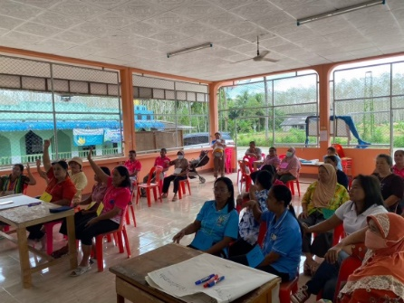
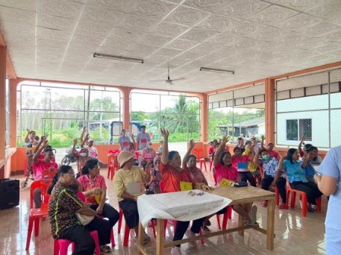

ภาพที่ 19 การทำประชาคมให้ได้มาซึ่งปัญหาสุขภาพ

2 การจัดทำแผนงานประจำปี

3.2.1 มีแผนคำของบประมาณค่าเสื่อม รายปี
3.2.2 มีแผนยุทธศาสตร์ของอำเภอย่านตาขาว และ รพ.สต.บ้านวัดโพรงจระเข้

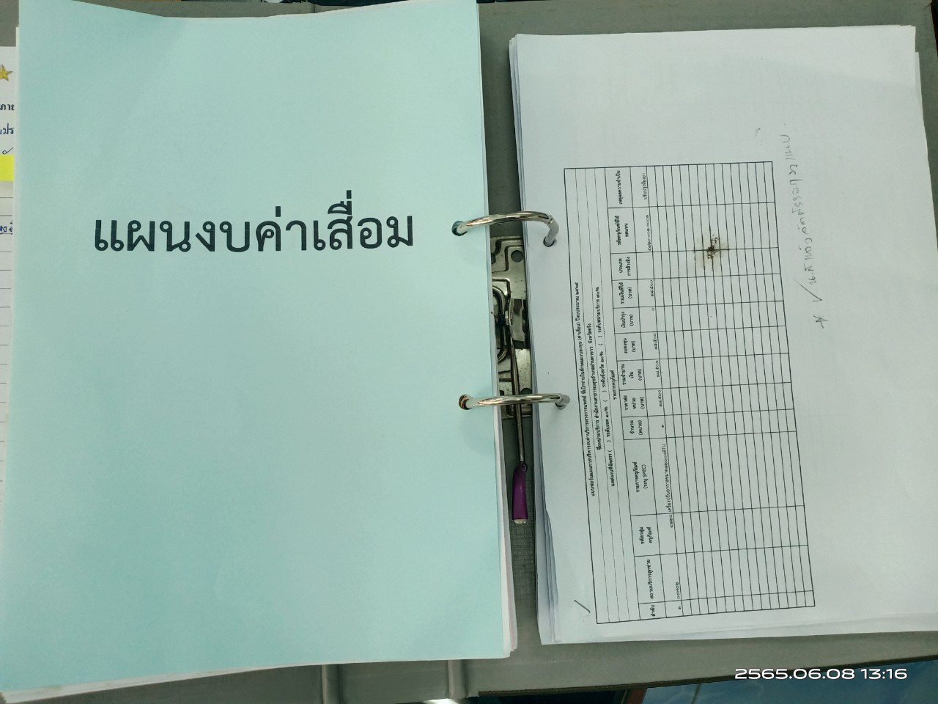 | 

ภาพที่ 20 การจัดทำแผนงานประจำปี
3.2.3 แผนงานและโครงการผ่านการการอนุมัติจากคณะกรรมการกองทุนหลักประกันสุขภาพตำบล
3 ปีย้อนหลัง (ปีงบประมาณ 2564 - 2566) และ ปี 2567 ของ รพ.สต.บ้านวัดโพรงจระเข้ มีดังนี้

ตารางที่ ๑๙ แผนงานและโครงการผ่านการการอนุมัติจากคณะกรรมการกองทุนหลักประกันสุขภาพตำบล
3 ปีย้อนหลัง (ปีงบประมาณ 2564 - 2566) ของรพ.สต.บ้านวัดโพรงจระเข้
ปีงบประมาณ | ชื่อโครงการ | งบที่ได้
2563 | 1. โครงการแก้ไขปัญหาภาวะซีดของเด็กนักเรียนในโรงเรียน | 13,050บาท
2563 | 1. โครงการส่งเสริมสุขภาพเด็กในชุมชนและครอบครัว | 10,650บาท
2563 | โครงการเยาวชนรุ่นใหม่ ร่วมใจต้านภัยยาเสพติด | 20,000บาท
2563 | โครงการลดขยะด้วยมือเรา | 15,000บาท
2563 | โครงการส่งเสริมและป้องกันโรคติดต่อในวัยเด็ก | 25,000บาท
2564 | โครงการส่งเสริมสุขภาพช่องปากในเด็ก | 15,000บาท
2564 | โครงการแก้ไขปัญหาภาวะซีดของเด็กนักเรียนในโรงเรียน | 15,000บาท
2564 | โครงการส่งเสริมสุขภาพหญิงตั้งครรภ์ | 15,000บาท

3.3 งานระบาดวิทยา
3.3.1 มีคำสั่ง SRRT เชื่อมโยงกับอำเภอในการควบคุมโรค
3.3.2 มีการแลกเปลี่ยนการปฏิบัติงานระหว่างทีม SRRT ในระดับอำเภอย่านตาขาว
3.3.3 มีหนังสือและคู่มือ/มาตรฐานการปฏิบัติงาน ด้านโรคระบาดที่จำเป็น(CPG)
3.3.4 แผนดำเนินงานที่เป็นรูปธรรม ได้แก่ มีการวิเคราะห์ รายงานสอบสวนโรค และจัดทำแผนงานโครงการ
3.3.5 มีการสรุปผลการดำเนินงานควบคุมโรค

 | ฉ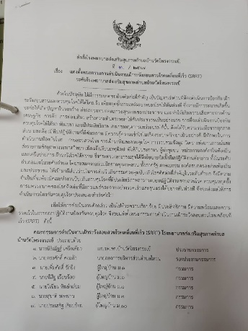 | 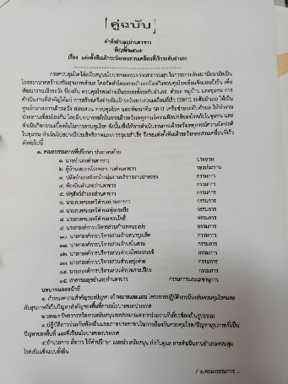

ภาพที่ 21 คำสั่ง SRRT

3.4 งานพัฒนาวิชาการ

3.4.1 มีมุมวิชาการสำหรับเจ้าหน้าที่ และประชาชน ที่สนใจ
3.4.2 มีแผนพัฒนาและข้อมูลการพัฒนาด้านวิชาการของบุคลากร เช่น การฝึกอบรม การสัมมนา
3.4.3 มีแผนพัฒนาความรู้และถ่ายทอดความรู้ด้านวิชาการให้กับหน่วยงานต่างๆ ทั้งในเครือข่ายอำเภอย่านตาขาว และต่างอำเภอ

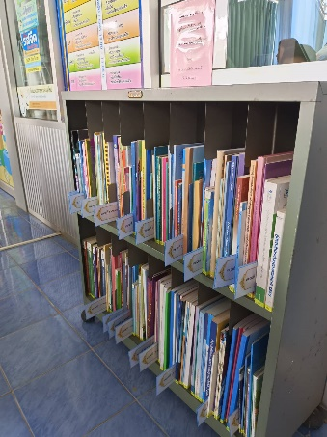
ภาพที่ 22 มุมวิชาการสำหรับเจ้าหน้าที่ และประชาชน ที่สนใจ

3.4.5 มีแผนปฏิบัติงานพัฒนาบุคลากร ปี 2567
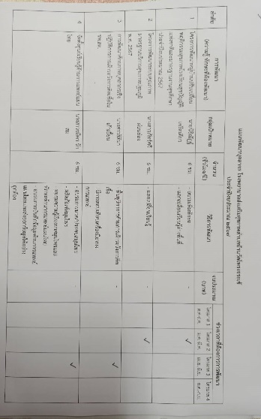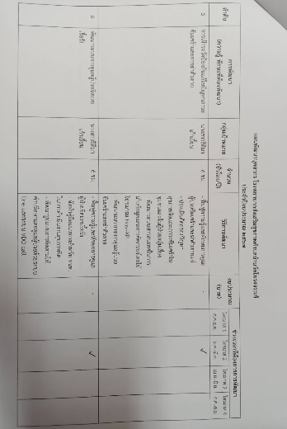
ภาพที่ 23 แผนปฏิบัติงานพัฒนาบุคลากร ปี 2567

การสำรวจข้อมูลโรคติดต่อ และ การเกิดโรคติดต่อโรคอุบัติใหม่ในพื้นที่
งานป้องกันและควบคุมโรคติดต่อ
1.ชื่อหน่วยงาน โรงพยาบาลส่งเสริมสุขภาพตำบลในควน
ตำบลในควน อำเภอย่านตาขาว จังหวัดตรัง
2.การสำรวจข้อมูลโรคติดต่อในพื้นที่ และการเกิดโรคติดต่อโรคอุบัติใหม่ในพื้นที่
2.1.ข้อมูลโรคติดต่อในพื้นที่ ในปีงบประมาณ 2567 (ตั้งแต่ 1 ตุลาคม 2566 – 30 กันยายน 2567)
2.1.1.พื้นที่ของท่านเกิดโรคติดต่อใดบ้าง จำนวน 3 โรค
1).โรค ไข้เลือดออก จำนวนผู้ป่วย 18 ราย
2).โรค Leptospirosis จำนวนผู้ป่วย 3 ราย
3).โรค Melioidosis จำนวนผู้ป่วย 1 ราย
4).โรค........................................................จำนวนผู้ป่วย..........................ราย

2.1.2.พื้นที่ของท่านเกิดโรคติดต่อโรคอุบัติใหม่ในพื้นที่ใดบ้าง จำนวน..................โรค
1).โรค........................................................จำนวนผู้ป่วย..........................ราย
2).โรค........................................................จำนวนผู้ป่วย..........................ราย

2.2.ข้อมูลโรคติดต่อในพื้นที่ ในปีงบประมาณ 2568 (ตั้งแต่ 1 ตุลาคม 2567 – ปัจจุบัน)
2.2.1.พื้นที่ของท่านเกิดโรคติดต่อใดบ้าง จำนวน 3 โรค
1).โรค ไข้เลือดออก จำนวนผู้ป่วย 2 ราย
2).โรค Leptospirosis จำนวนผู้ป่วย 1 ราย
3).โรค วัณโรค จำนวนผู้ป่วย 2 ราย
4).โรค........................................................จำนวนผู้ป่วย..........................ราย

2.2.2.พื้นที่ของท่านเกิดโรคติดต่อโรคอุบัติใหม่ในพื้นที่ใดบ้าง จำนวน..................โรค
1).โรค........................................................จำนวนผู้ป่วย..........................ราย
2).โรค........................................................จำนวนผู้ป่วย..........................ราย

